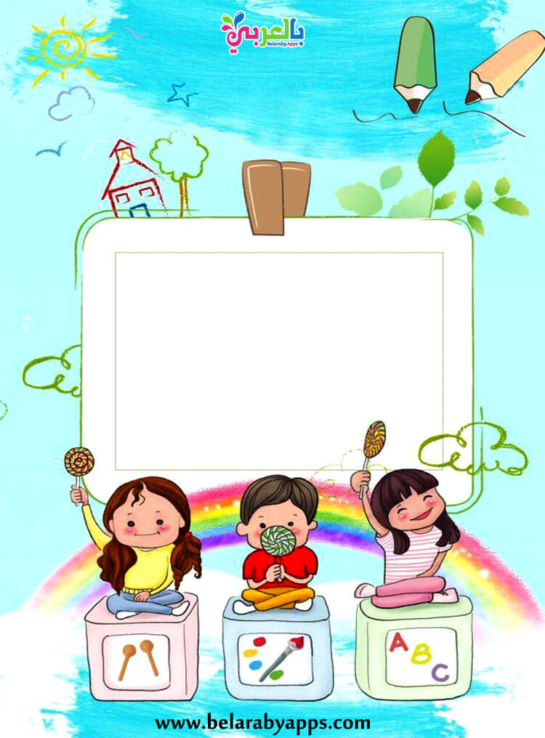

Македонски јазик-Активности

27-30.04.2020

1. Песна “Без деца”

2. Текст “22 Април - Ден на планетата Земја”

3. Граматички вежби

4. Голема буква за држави, жители, народи. . .(ИКТ)

sonjaigodzi@yahoo.com